四线电阻式触摸屏原理:

触摸屏附着在显示器的表面，与显示器相配合使用，如果能测量出触摸点在屏幕上的坐标位置，则可根据显示屏上对应坐标点的显示内容或图符获知触摸者的意图。触摸屏按其技术原理可分为五类：矢量压力传感式、电阻式、电容式、红外线式、表面声波式，其中电阻式触摸屏在嵌入式系统中用的较多。

电阻触摸屏是一块4层的透明的复合薄膜屏，如图，最下面是玻璃或有机玻璃构成的基层，最上面是一层外表面经过硬化处理从而光滑防刮的塑料层，中间是两层金属导电层，分别在基层之上和塑料层内表面，在两导电层之间有许多细小的透明隔离点把它们隔开。当手指触摸屏幕时，两导电层在触摸点处接触。

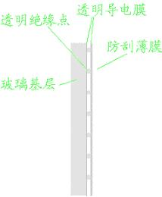
图1 电阻触摸屏剖面结构

当手指触摸屏幕时，平常相互绝缘的两层导电层就在触摸点位置有了一个接触，因其中一面导电层接通Y轴方向的 5V均匀电压场，使得侦测层的电压由零变为非零，控制器侦测到这个接通后，进行A/D转换，并将得到的电压值与5V相比即可得触摸点的Y轴坐标，同理得出X轴的坐标，这就是所有电阻技术触摸屏共同的最基本原理。

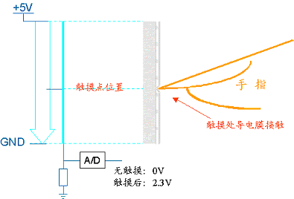

S3c2410触摸屏工作原理

S3C2410内置1个8信道的10bit模数转换器（ADC）（可以接收8个通道的模拟信号输入，并将它们转化为10位的二进制数据）， 该ADC能以500KSPS(SPS:sample per second,每秒采样的次数)的采样资料将外部的模拟信号转换为10bit分辩率的数字量。同时ADC部分能与CPU的触摸屏控制器协同工作，完成对触摸屏绝对地址的测量。
- 普通的转化模式
－分步 X/Y坐标测量模式
－自动X/Y坐标测量模式
－等待中断模式
下图是ADC及触摸屏控制器部分的逻辑示意图
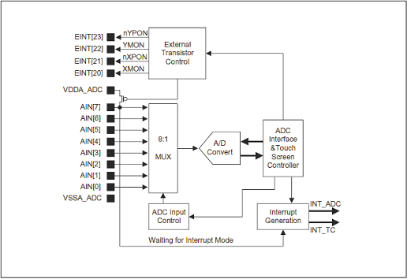
从上图中： ADC和触摸屏接口只有一个A/D转化器(A/D Convert),可以通过设置寄存器来选择对哪路模拟信号（多达8路）进行采样。图中有2个中断信号：INT_ADC（表示AD转换器已经转换完毕）和INT_TC（表示触摸屏被按下了）

S3C2410 的触摸屏接口向外提供4个控制信号引脚(nYPON、YMON、nXPON、XMON0和2个模拟信号输入引脚(AIN[7]、AIN[5])，这6个引脚通过4个晶体管与触摸屏的4个引脚相连。
对于s3c2410，在使用触摸屏时，AIN[7]和AIN[5]被用来测量XP、YP电平，只剩下AIN[6]、AIN[4:0]共6个引脚用于一般的ADC输入。
S3C2410 与触摸屏的连接，需要增加几个外接晶体管。
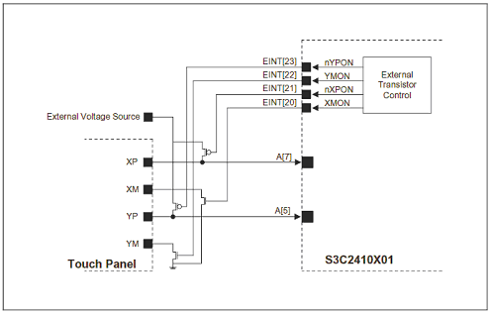

S3c2410触摸屏的4种工作模式:
- 等待中断模式(Waitting for Interrupt Mode)
设置ADCTSC寄存器为0xD3即可令触摸屏控制器处于这种模式。此时，它在等待触摸屏被按下。当触摸屏被按下时，触摸屏控制器发出INT_TC中断信号，这是触摸屏要转入以下2种工作模式中的一种，以读取x、y坐标。
对于s3c2410，当触摸屏被按下(Pen down)或松开(Pen Up)时，都产生INT_TC中断。
[对于s3c2440，可以设置ADCTSC寄存器的Bit[8]为0/1，表示等待Pen down中断或Pen up中断]
- 分离的x/y轴坐标转换模式
设置ADCTSC寄存器为0x69进入x轴坐标转换模式，x坐标值转换完毕后被写入ADCDAT0，然后发出INT_ADC中断；
设置ADCTSC寄存器为0x9A进入y轴坐标转换模式，y坐标值转换完毕后被写入ADCDAT1，然后发出INT_ADC中断；

- 自动（连续）x/y轴坐标转换模式
设置ADCTSC寄存器为0x0C,进入自动（连续）x/y轴坐标转换模式，触摸屏控制器就会自动转换触点的x、y坐标值，并分别写入ADCDAT0、ADCDAT1寄存器中，然后发出INT_ADC中断；

主要接受触摸屏接口的等待中断模式和自动X/Y位置转换模式（驱动程序中会用到）：
自动转换模式操作流程如下：触摸屏控制器自动转换X,Y的触摸位置，当转换完毕后将数

据分别存放在寄存器ADCDAT0和ADCDAT1.并产生INT_ADC中断通知转换完毕。
等待中断模式：
Touch Screen Controller generates interrupt (INT_TC) signal when the Stylus is down. Waiting for Interrupt Modesetting value is rADCTSC=0xd3; // XP_PU, XP_Dis, XM_Dis, YP_Dis, YM_En.
当触摸后，触摸屏控制器产生INT_TC中断，四个引脚设置应该为：
引脚 | XP | XM | YP | YM
状态 | PULL UP/XP Disable | Disable (初始值即是) | Disable | Enable
设置 | 1 | 0 | 1 | 1
当中断产生后，X/Y的位置数据可以选择独立X/Y位置转换模式，和自动X/Y位置转换模式进行读取，采用自动X/Y位置转换模式进行读取需要对我们已经设置的TSC寄存器进行更改，在原有的基础上或上S3C2410_ADCTSC_PULL_UP_DISABLE | S3C2410_ADCTSC_AUTO_PST | S3C2410_ADCTSC_XY_PST(0)。
数据转换完毕后，也会产生中断。

S3C2410中脉宽调制定时器
S3C2410有5个16bit定时器。定时器0-3有脉宽调制功能（Pulse Width Modulation，PWM），定时器4是内部定时器，没有输出引脚。定时器0有Dead-zone发生器，可以保证一对反向信号不会同时改变状态，常用于大电流设备中。
定时器0-1共用一个8bit prescaler，定时器2-4共用另外一个。每个定时器有一个时钟分频器，可以选择5种分频方法。每个定时器从各自的时钟分频器获取时钟信号。prescaler是可编程的，并依据TCFG0-1寄存器数值对PCLK进行分频。
当定时器被使能之后，定时器计数缓冲寄存器（TCNTBn）中初始的数值就被加载到递减计数器中。定时器比较缓冲寄存器（TCMPBn）中的初始数值被加载到比较寄存器中，以备与递减计数器数值进行比较。这种双缓冲特点可以让定时器在频率和占空比变化时输出的信号更加稳定。
每个定时器都有一个各自时钟驱动的16bit递减计数器，当计数器数值为0时，产生一个定时中断，同时TCNTBn中的数值被再次载入递减计数器中再次开始计数。只有关闭定时器才不会重载。TCMPBn的数值用于PWM，当递减计数器的数值和比较寄存器数值一样时，定时器改变输出电平，因此，比较寄存器决定了PWM输出的开启和关闭。
S3C2410的PWM定时器采用双buffer机制，可以不停止当前定时器的情况下设置下一轮定时操作。定时器值可以写到TCNTBn，而当前定时的计数值可以从TCNTOn获得，即，从TCNTBn获得的不是当前数值而是下一次计数的初始值。
自动加载功能被打开后，当TCNTn数值递减到0时，芯片自动将TCNTBn的数值拷贝到TCNTn，从而开始下一次循环，若TCNTBn数值为0，则不会有递减操作，定时器停止。
第一次启动定时器的过程如下：（1）初始化TCNTBn和TCMPBn的数值；（2）设置定时器的人工加载位，不管是否使用极性转换功能，都将极性转换位打开；（3）设置定时器的启动位来启动定时器，同时清除人工加载位。
若定时器在计数过程中被停止，则TCNTn保持计数值，若需要设置新的数值需要人工加载。定时器的工作过程可以用下图表示。
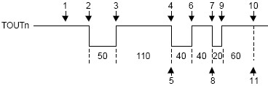
1. 使能自动加载功能，设置TCNTBn=160，TCMPBn=110，设置人工加载位并配置极性转换位，人工加载位将时TCNTBn、TCMPBn的数值加载到TCNTn、TCMPn。然后，设置TCNTBn、TCMPBn为80和40，作为下一次定时的参数。
2. 设置启动位，若人工加载位为0，极性转换关闭，自动加载开启，则定时器开始递减计数（计数前有一个设定时间，可以理解为与setup time类似）。
3. 当TCNTn的数值和TCMPn一致时，TOUTn从低变为高。
4. 当TCNTn计数至0，定时器产生中断请求，同时TCNTBn、TCMPBn的数值被自动加载到TCNTn、TCMPn，前者为80，后者为40。
5. 中断服务向量（ISR）将TCNTBn、TCMPBn设置为80和60。
6. 与3相似。
7. 与4相似，TCNTn、TCMPn，前者为80，后者为60。
8. ISR服务程序中，将自动加载和中断请求关闭。
9. 与6、3相似。
10. TCNTn为0，TCNTn不会自动加载新的数值，定时器被关闭。
11.没有新的中断发生。
同时，由上面的工作过错可以看出，通过ISR或别的方法写入不同的TCMPBn的数值，就可以调节输出信号的占空比，实现脉宽调制（PWM）。
Dead Zone主要用在控制外设的使能，其功能主要是在关闭一个设备和开启另一个设备之间，插入一个时间间隙，以防止两个设备同时改变状态。（有利于减小系统干扰？）
定时器可以通过TCFG1寄存器的DMA模式位配置为DMA请求源信号（nDMA_REQ）发生器，当定时器被这样配置后，它将nDMA_REQ信号一直置低，直到接收到ACK信号。当定时器收到ACK信号，它将nDMA_REQ信号置高（无效）。当定时器被设置为DMA请求模式时，不会产生中断请求。只能有一个定时器被配置为DMA请求源。

EDID: Extended Display Identification Data（扩展显示标识数据）是一种VESA 标准数据格式，其中包含有关监视器及其性能的参数，包括供应商信息、最大图像大小、颜色设置、厂商预设置、频率范围的限制以及显示器名和序列号的字符串。 这些信息保存在 display 节中，用来通过一个 DDC（Display Data Channel）与系统进行通信，这是在显示器和 PC 图形适配器之间进行的。最新版本的 EDID 可以在 CRT、LCD 以及将来的显示器类型中使用，这是因为 EDID 提供了几乎所有显示参数的通用描述。

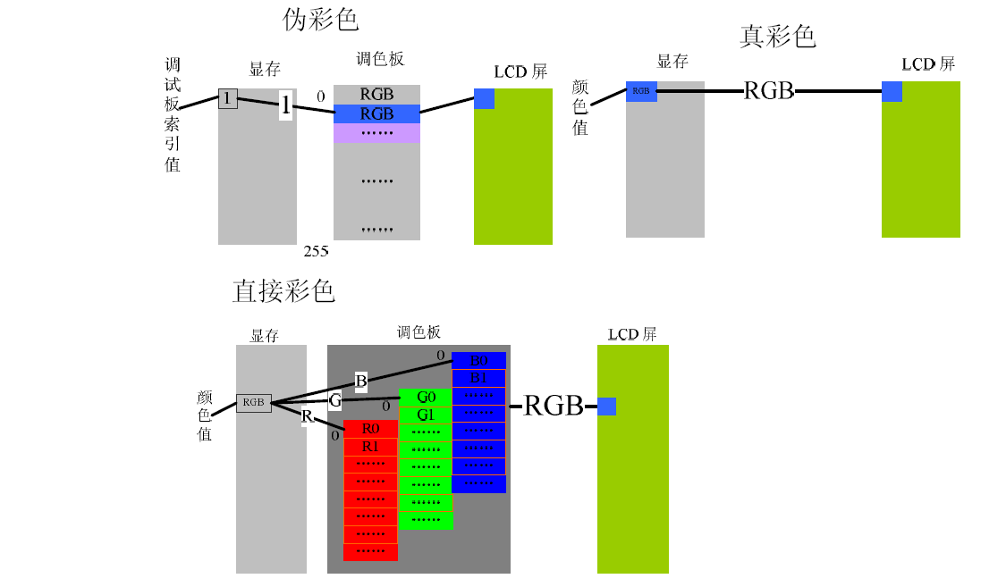

帧缓冲驱动核心层次结构
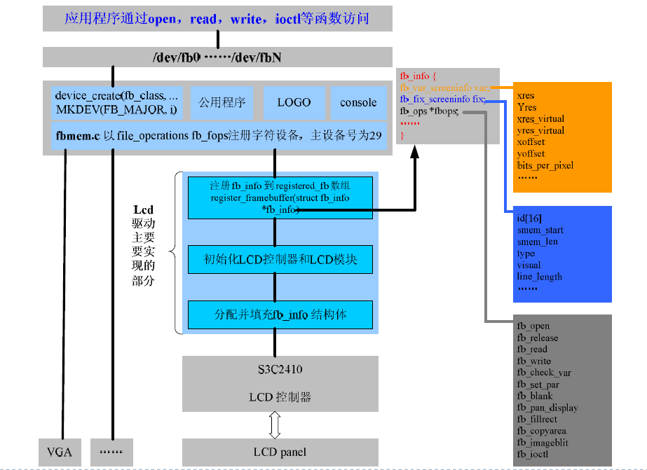

S3c2410 显示硬件组成

